2014普通高等学校招生全国统一考试（江苏卷）
化学试题
可能用到的相对原子质量：H 1 C 12 N 14 O 16 Na 23 Mg 24 Al 27 P 31 S 32 Cl 35.5 K 39 Cr 52 Fe 56 Cu 64 I 127
选择题
单项选择题：本题包括10小题，每小题2分，共计20分。每小题只有一项符合题意）
1.水是生命之源，2014年我国科学家首次拍摄到水分子团簇的空间取向图像，模型如图。下列关于水的说法正确的是
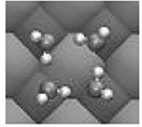
A．水是弱电解质 B．可燃冰是可以燃烧的水
C．氢氧两种元素只能组成水 D．0℃时冰的密度比液态水的密度大
2.下列关于化学用语的表示正确的是
A．过氧化钠的电子式：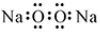
B．质子数为35、中子数为45的溴原子：Br
C．硫离子的结构示意图：
2
8
6
+16
D．间二甲苯的结构简式：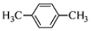
3.25℃时，下列各组离子在指定溶液中一定能大量共存的是
A．pH＝1的溶液中：Na＋、K＋、MnO₄－、CO₃^{2－}
B．c(H＋)＝1×10^{－13}mol/L的溶液中：Mg^{2＋}、Cu^{2＋}、SO₄^{2－}、NO₃－
C．0.1mol/LNH₄HCO₃溶液中：K＋、Na＋、NO₃－、Cl－
D．0.1mol/LFeCl₃溶液中：Fe^{2＋}、NH₄＋、SCN－、SO₄^{2－}
4.下列物质性质与应用对应关系正确的是
A．晶体硅熔点高硬度大，可用于制作半导体材料
B．氢氧化铝具有弱碱性，可用于制胃酸中和剂
C．漂白粉在空气中不稳定，可用于漂白纸张
D．氧化铁能与酸反应，可用于制作红色涂料
5.下列装置应用于实验室制氯气并回收氯化锰的实验，能达到实验目的的是
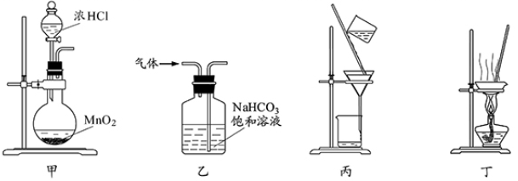
A．用装置甲制取氯气
B．用装置乙除去氯气中的少量氯化氢
C．用装置丙分离二氧化锰和氯化锰溶液
D．用装置丁蒸干氯化锰溶液制MnCl₂·4H₂O
6.设N_{A}为阿伏伽德罗常数的值。下列说法正确的是
A．1.6g由氧气和臭氧组成的混合物中含有氧原子的数目为0.1N_{A}
B．0.1mol丙烯酸中含有双键的数目为0.1N_{A}
C．标准状况下，11.2L苯中含有分子的数目为0.5N_{A}
D．在过氧化钠与水的反应中，每生成0.1mol氧气，转移电子的数目为0.4N_{A}
7.下列指定反应的离子方程式正确的是
A．Cu溶于稀硝酸HNO₃：Cu＋2H＋＋NO₃－=Cu^{2＋}＋NO₂↑＋H₂O
B．(NH₄)₂Fe(SO₄)₂溶液与过量NaOH溶液反应制Fe(OH)₂：Fe^{2＋}＋2OH－=Fe(OH)₂↓
C．用CH₃COOH溶解CaCO₃：CaCO₃＋2H＋=Ca^{2＋}＋H₂O＋CO₂↑
D．向NaAlO₂溶液中通入过量CO₂制Al(OH)₃：CO₂＋AlO₂－＋2H₂O=Al(OH)₃↓＋HCO₃－
8.列各组物质中，不满足组内任意两种物质在一定条件下均能发生反应的是
物质  组别 | 甲 | 乙 | 丙
A | Al | HCl | NaOH
B | NH₃ | O₂ | HNO₃
C | SiO₂ | NaOH | HF
D | SO₂ | Ca(OH)₂ | NaHCO₃
9.短周期主族元素X、Y、Z、W的原子序数依次增大。X原子的最外层电子数是其内层电子数的2倍，Y是地壳中含量最高的元素，Z^{2＋}与Y^{2－}具有相同的电子层结构，W与X同主族。下列说法正确的是
A．原子半径大小顺序：r(W)＞r(Z)＞r(Y)＞r(X)
B．Y分别与Z、W形成的化合物中化学键类型相同
C．X的最高价氧化物对应水化物的酸性比W的弱
D．Y的气态简单氢化物的热稳定性比W的强
10.已知：C(s)＋O₂(g)＝CO₂(g) △H₁
CO₂(g)＋C(s)＝2CO(g) △H₂
2CO(g)＋O₂(g)＝2CO₂(g) △H₃
4Fe(s)＋3O₃(g)＝2Fe₂O₃(s) △H₄
3 CO(g)＋Fe₂O₃(s)＝3CO₂(g)＋2Fe(s) △H₅
下列关于上述反应焓变的判断正确的是
A．△H₁＞0，△H₃＜0
B．△H₂＞0，△H₄＞0
C．△H₁＝△H₂＋△H₃
D．△H₃＝△H₄＋△H₅
不定项选择题：本题包括5小题，每小题4分，共计20分。每小题只有一个或两个选项符合题意。若正确答案只包括一个选项，多选时，该小题得0分；若正确答案包括两个选项时，只选一个且正确的得2分，选两个且都正确的得满分，但只要选错一个，该小题就得0分。
11.下列有关说法正确的是
A．若在海轮外壳上附着一些铜块，则可以减缓海轮外壳的腐蚀
B．2NO(g)＋2CO(g)=N₂(g)＋2CO₂(g)在常温下能自发进行，则该反应的△H＞0
C．加热0.1mol/LNa₂CO₃溶液，CO₃^{2－}的水解程度和溶液的pH均增大
D．对于乙酸与乙醇的酯化反应（△H＜0），加入少量浓硫酸并加热，该反应的反应速率和平衡常数均增大
12．去甲肾上腺素可以调控动物机体的植物性神经功能，其结构简式如图所示。下列说法正确的是
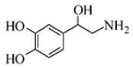
A．每个去甲肾上腺素分子中含有3个酚羟基
B．每个去甲肾上腺素分子中含有1个手性碳原子
C．1mol去甲肾上腺素最多能与2molBr₂发生取代反应
D．去甲肾上腺素既能与盐酸反应，又能与氢氧化钠溶液反应
13.在探究新制饱和氯水成分的实验中，下列根据实验现象得出的结论不正确的是
A．氯水的颜色呈浅绿色，说明氯水中含有Cl₂
B．向氯水中滴加硝酸酸化的AgNO₃溶液，产生白色沉淀，说明氯水中含有Cl－
C．向氯水中加入NaHCO₃粉末，有气泡产生，说明氯水中含有H＋
D．向FeCl₂溶液中滴加氯水，溶液颜色变成棕黄色，说明氯水中含有HClO
14.25℃时，下列有关溶液中微粒的物质的量浓度关系正确的是
A．0.1mol/LCH₃COONa与0.1mol/LHCl溶液等体积混合：c(Na＋)＝c(Cl－)＞cCH₃COO－)＞c(OH－)
B．0.1mol/LNH₄Cl与0.1mol/L氨水等体积混合（pH＞7）：c(NH₃·H₂O)＞c(NH₄＋)＞c(Cl－)＞c(OH－)
C．0.1mol/LNa₂CO₃与0.1mol/L NaHCO₃溶液等体积混合：c(Na＋)＝c(CO₃^{2－})＋c(HCO₃－)＋c(H₂CO₃)
D．0.1mol/LNa₂C₂O₄与0.1mol/LHCl溶液等体积混合（H₂C₂O₄为二元弱酸）：
2c(C₂O₄^{2－})＋c(HC₂O₄－)＋c(OH－)＝c(Na＋)＋c(H＋)
15.一定温度下，在三个体积约为1.0L的恒容密闭容器中发生反应：2CH₃OH(g)CH₃OCH₃(g)＋H₂O(g)
容器  编号 | 温度（℃） | 起始物质的量（mol） | 平衡物质的量（mol）
容器  编号 | 温度（℃） | CH₃OH(g) | CH₃OCH₃(g) | H₂O(g)
I | 387 | 0.20 | 0.080 | 0.080
Ⅱ | 387 | 0.40
Ⅲ | 207 | 0.20 | 0.090 | 0.090
下列说法正确的是
A．该反应的正方应为放热反应
B．达到平衡时，容器I中的CH₃OH体积分数比容器Ⅱ中的小
C．容器I中反应达到平衡所需时间比容器Ⅲ中的长
D．若起始时向容器I中充入CH₃OH 0.1mol、CH₃OCH₃ 0.15mol和H₂O 0.10mol，则反应将向正反应方向进行

非选择题
16、（12分）烟气脱硫能有效减少二氧化硫的排放。实验室用粉煤灰（主要含Al₂O₃、SiO₂等）制备碱式硫酸铝[Al₂(SO₄)_{x}(OH)_{6—2x}]溶液，并用于烟气脱硫研究。
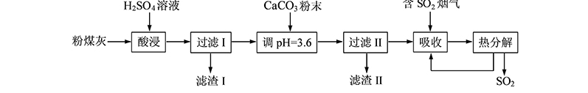（1）酸浸时反应的化学方程式为 ；滤渣Ⅰ的主要成分为 （填化学式）。
（2）加CaCO₃调节溶液的pH至3.6，其目的是中和溶液中的酸，并使Al₂(SO₄)₃转化为Al₂(SO₄)_{x}(OH)_{6—2x}。滤渣Ⅱ的主要成分为 （填化学式）；若溶液的pH偏高，将会导致溶液中铝元素的含量降低，其原因是 （用离子方程式表示）。
（3）上述流程中经完全热分解放出的SO₂量总是小于吸收的SO₂量，其主要原因是 ；与吸收SO₂前的溶液相比，热分解后循环利用的溶液的pH将 （填“增大”、“减小”或“不变”）。
17、（15分）非诺洛芬是一种治疗类风湿性关节炎的药物，可通过以下方法合成：
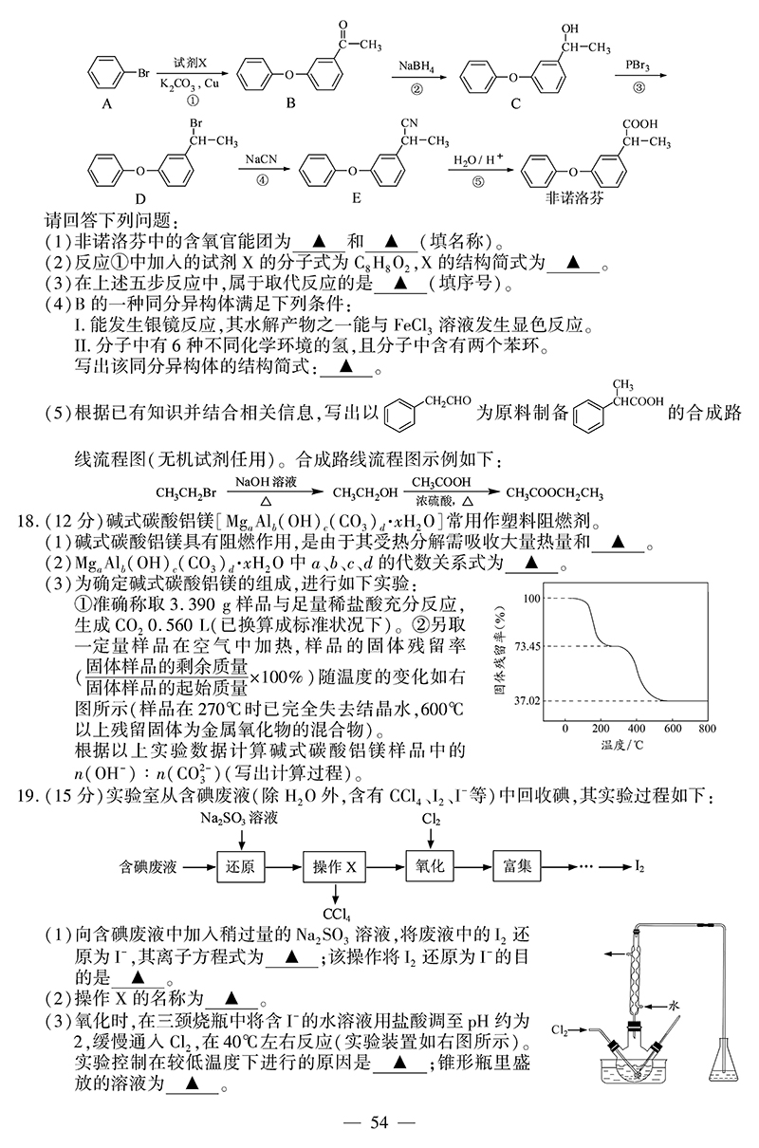
请回答下列问题：
（1）非诺洛芬中的含氧官能团为 和 （填名称）。
（2）反应①中加入的试剂X的分子式为C₈H₈O₂，X的结构简式为 。
（3）在上述五步反应中，属于取代反应的是 （填序号）。
（4）B的一种同分异构体满足下列条件：
Ⅰ 、能发生银镜反应，其水解产物之一能与FeCl₃溶液发生显色反应。
Ⅱ、分子中有6种不同化学环境的氢，且分子中含有两个苯环。
写出该同分异构体的结构简式： 。
（5）根据已有知识并结合相关信息，写出以为原料制备的合成路线流程图（无机试剂任用）。合成路线流程图示例如下：
18、（12分）碱式碳酸铝镁[Mg_{a}Al_{b}(OH)_{c}(CO₃)_{d}·x H₂O]常用作塑料阻燃剂。
（1）碱式碳酸铝镁具有阻燃作用，是由于其受热分解需吸收大量热量和 。
（2）Mg_{a}Al_{b}(OH)_{c}(CO₃)_{d}·x H₂O中abcd的代数关系式为 。
（3）为确定碱式碳酸铝镁的组成，进行如下实验：
①准确称取3.390g样品与足量稀盐酸充分反应，生成CO₂0.560L（已换算成标准状况下）。②另取一定量样品在空气中加热，样品的固体残留率（固体样品的剩余质量/固体样品的起始质量×100%）随温度的变化如右图所示（样品在270⁰C时已完全失去结晶水，600⁰C以上残留固体为金属氧化物的混合物）。
根据以上实验数据计算碱式碳酸铝镁样品中的n(OH－): n(CO₃^{2－})（写出计算过程）。
19、（15分）实验室从含碘废液（除H₂O外，含有CCl₄、I₂、I－等）中回收碘，其实验过程如下：
（1）向含碘废液中加入稍过量的Na₂SO₃溶液，将废液中的I₂还原为I－，其离子方程式为 ；该操作将I₂还原为I－的目的是 。
（2）操作X的名称为 。
（3）氧化时，在三颈瓶中将含I－的水溶液用盐酸调至pH约为2，缓慢通入Cl₂，在40⁰C左右反应（实验装置如右图所示）。实验控制在较低温度下进行的原因是 ；锥形瓶里盛放的溶液为 。

（4）已知：5SO₃^{2—}+2IO₃—+2H＋I₂+5SO₄^{2—}+H₂O
某含碘废水（pH约为8）中一定存在I₂，可能存在I－、IO₃—中的一种或两种。请补充完整检验含碘废水中是否含有I－、IO₃—的实验方案：取适量含碘废水用CCl₄多次萃取、分液，直到水层用淀粉溶液检验不出碘单质存在； 。
实验中可供选择的试剂：稀盐酸、淀粉溶液、FeCl₃溶液、Na₂SO₃溶液

20、（14分）硫化氢的转化是资源利用和环境保护的重要研究课题。由硫化氢获得硫单质有多种方法。
（1）将烧碱吸收H₂S后的溶液加入到如题20图—1所示的电解池的阳极区进行电解。电解过程中阳极区发生如下反应：S^{2－}—2e－S （n—1）S+ S^{2－} S_{n}^{2－}
①写出电解时阴极的电极反应式： 。
②电解后阳极区的溶液用稀硫酸酸化得到硫单质，其离子方程式可写成。
（2）将H₂S和空气的混合气体通入FeCl₃ 、FeCl₂ 、CuCl₂的混合溶液中反应回收S，其物质转化如题20图—2所示。
①在图示的转化中，化合价不变的元素是 。
②反应中当有1molH2S转化为硫单质时，保持溶液中Fe^{3＋}的物质的量不变，需要消耗O₂的物质的量为 。
③在温度一定和不补加溶液的条件下，缓慢通入混合气体，并充分搅拌。欲使生成的硫单质中不含CuS，可采取的措施有 。
（3）H₂S在高温下分解生成硫蒸汽和H₂。若反应在不同温度下达到平衡时，混合气体中各组分的体积分数如题20图—3所示，H₂S在高温下分解反应的化学方程式为 。
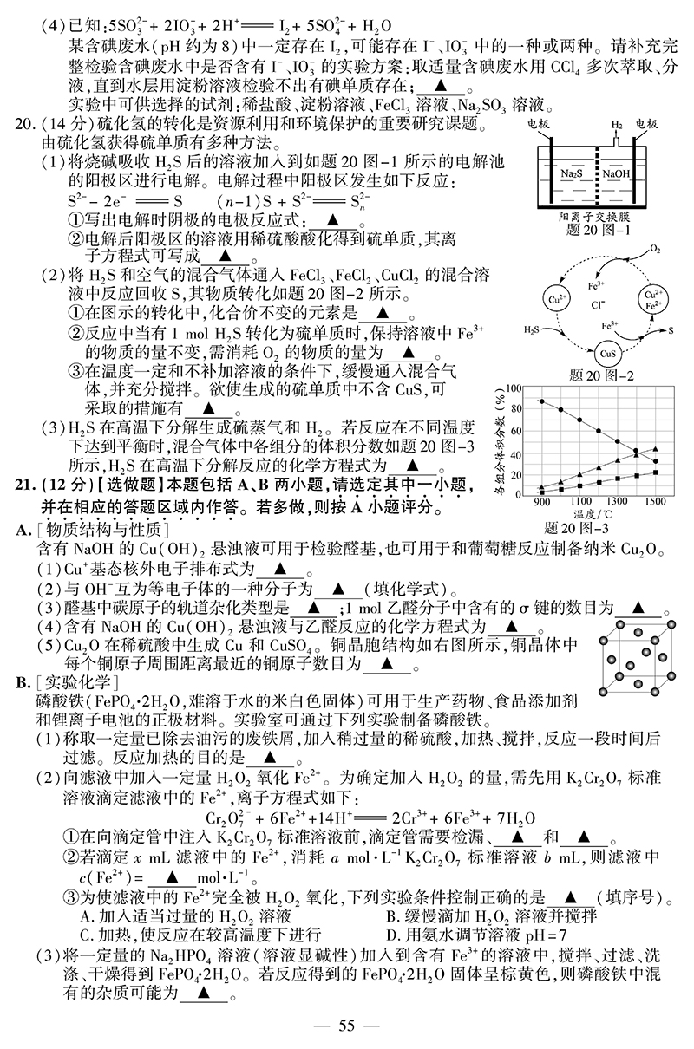
21、（12分）【选做题】本题包括A、B两小题，请选定其中一小题，并在相应的答题区域内作答。若多做，则按A小题评分。
A、[物质结构与性质]
含有NaOH的Cu(OH)₂悬浊液可用于检验醛基，也可用于和葡萄糖反应制备纳米Cu₂O。
- Cu+基态核外电子排布式为
- 与OH－互为等电子体的一种分子为 （填化学式）。
- 醛基中碳原子的轨道杂化类型是 ；1mol乙醛分子中含有ó的键的数目为 。
- 含有NaOH的Cu(OH)₂悬浊液与乙醛反应的化学方程式为 。
- Cu₂O在稀硫酸中生成Cu和CuSO₄。铜晶胞结构如右图所示，铜晶体中每个铜原子周围距离最近的铜原子数目为 。
B、[实验化学]
磷酸铁（FePO4·2H2O，难溶于水的米白色固体）可用于生成药物、食品添加剂和锂离子电池的正极材料，实验室可通过下列实验制备磷酸铁。
- 称取一定量已除去油污的废铁屑，加入稍过量的稀硫酸，加热、搅拌，反应一段时间后过滤，反应加热的目的是 。
- 向滤液中加入一定量H₂O₂氧化Fe^{2＋}。为确定加入H₂O₂的量，需先用K₂Cr₂O₇标准溶液滴定滤液中的Fe^{2＋}，离子方程式如下：
- 在向滴定管注入K₂Cr₂O₇标准溶液前，滴定管需要检漏、 和 。
- 若滴定xmL滤液中的Fe^{2＋}，消耗amol·L^{—1} K₂Cr₂O₇标准溶液bmL，则滤液中c(Fe^{2＋})
= mol·L^{—1}
- 为使滤液中的Fe^{2＋}完全被H₂O₂氧化，下列实验条件控制正确的是 （填序号）。
A、加入适当过量的H₂O₂溶液 B、缓慢滴加H₂O₂溶液并搅拌
C、加热，使反应在较高温度下进行 D、用氨水调节pH=7
（3）将一定量的Na₂HPO₄溶液（溶液显碱性）加入含有Fe^{3＋}的溶液中，搅拌、过滤、洗涤、干燥得到FePO₄·2H₂O 。若反应得到的FePO₄·2H₂O固体呈棕黄色，则磷酸铁中混有的杂质可能为 。

